Муниципальное бюджетное дошкольное образовательное учреждение г. Владимира
«Детский сад №13»

Материал из опыта работы
инструктора по физической культуре
Папуриной Ирины Михайловны

«Практико-ориентированный проект»

«КОМАНДА МЕЧТЫ»
или
«Развитие «Soft skills» навыков у детей старшего дошкольного возраста, через создание имиджа спортивных команд»

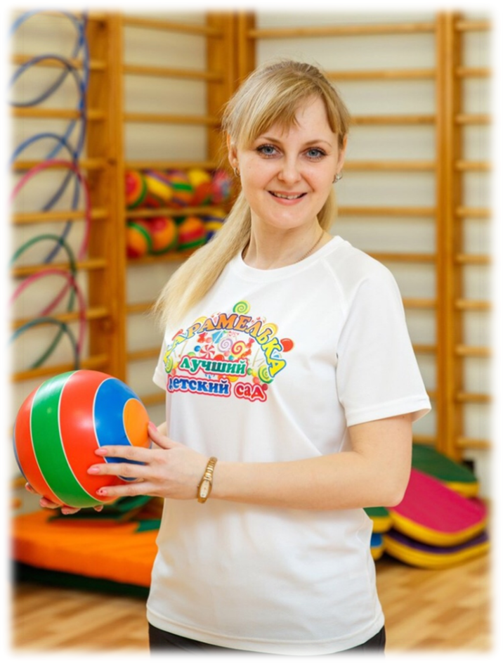

Автор работы - Папурина Ирина Михайловна
Должность: - Инструктор по физической культуре
Образование, учебное заведение, год окончания, специальность:
высшее педагогическое, Владимирский государственный педагогический университет имени П.И. Лебедева-Полянского, специальность «география и биология», квалификация учитель географии и биологии, 2000-2005гг.
Категория: Высшая квалификационная категория
Стаж общий, педагогический стаж, в данной ОО:
Стаж общий – 15 лет, педагогический стаж - 15 лет, в данном учреждении – 7 лет.

Номинация | «Soft skills» 4К или все начинается с детства
Название работы | Практико-ориентированный проект «КОМАНДА МЕЧТЫ» или Развитие «Soft skills» навыков у детей старшего дошкольного возраста, через создание имиджа спортивных команд
Наименование организации заявителя | Муниципальное бюджетное дошкольное образовательное учреждение г. Владимира «Детский сад №13»
Юридический адрес заявителя | 600035, г. Владимир, ул. Соколова-Соколенка д.17-ж
Номер телефона, факса (с указанием кода города), е-mаil | (4922) 31-51-06, vdou13@yandex.ru
Авторы проекта Ф.И.О должность. | Папурина Ирина Михайловна, инструктор по физической культуре
Краткая аннотация содержания проекта | Проект направлен на развитие Soft – skills навыков у детей старшего дошкольного возраста, через создание имиджа спортивных команд и условий для проявления инициативности, самостоятельности, ответственности в процессе совместного планирования, принятия решений и организации соревнования.

Практико-ориентированный проект
«КОМАНДА МЕЧТЫ»
или
«Развитие soft-skills навыков у детей старшего дошкольного возраста через создание имиджа спортивных команд»
для детей подготовительных к школе групп.

Цель проекта: создание условий для развития soft-skills навыков у детей старшего дошкольного возраста, через реализацию проекта «Команда мечты».
Задачи проекта:
- формирование мотивационной среды у дошкольников, для создания атрибутов имиджа спортивных команд;
- повышение уровня развития soft-skills навыков, через следующие показатели: умение работать в команде; осознанно решать проблемные ситуации; проявлять лидерские качества при общении со сверстниками; чётко выделять приоритеты, при этом самостоятельно планируя и организовывая, как свою деятельность, так и своей команды;
- формирование у детей ценностных ориентаций, основанных на позитивном отношении к миру и себе.
Участники проекта: дети, педагоги, родители.
Характеристика проекта:
• возрастная адекватность – старший дошкольный возраст
• по доминирующей деятельности - практико-ориентированный
• по количеству участников - коллективный
• по продолжительности – среднесрочный
Ожидаемые результаты:
- активное включение детей и родителей в реализацию проекта «Команда мечты»;
- повышение личностных качеств дошкольников: инициативность, самостоятельность, ответственность;
- повышение профессионального потенциала педагогов в области развития soft-skills навыков;
- увеличение количества родителей, которые более осознанно стали относиться к формированию soft-skills навыков, для развития личности ребёнка.
Актуальность и условия возникновения проекта
Навыки будущего, цифровизация, тренды, soft-skills - эти понятия и смыслы, так или иначе, появляются в жизни современных людей.
По словам президента РФ, на первый план выходит умение коммуницировать с другими людьми, управлять своими эмоциями, работать в команде.
И если для сферы образования сегодня стали понятными такие инструменты как робототехника, Lego-конструирование и даже 3D-моделирование. По запросу современного общества, на первый план выходят умения – работать в команде.
Но для многих педагогов и родителей, не до конца понятна важность развития soft-skills навыков у детей дошкольного возраста. Тем не менее, всё больше психологов, которые говорят о soft-skills навыках, как о необходимости формирования данных навыков, навыков будущего, без которых сложно преуспеть в современном мире. Сейчас, soft-skills, рассматривается в дошкольном образовании, где главная цель педагога - обеспечить любому ребенку тот уровень развития, который позволит ему быть успешным при обучении не только в детском саду, но и в течение всей жизни.
По опросу, который был проведён в сентябре 2021 года, среди педагогов и родителей, нашего детского сада, показывает неутешительную статистику:
- 35% педагогов не задумывались о развитии soft-skills навыков у детей дошкольного возраста;
- 56% педагогов понимают и принимают важность развития данных навыков, но не знают какие технологии и методы для этого использовать;
- 46 % родителей не слышали о данном направлении в развитии детей. Поэтому не смогли дать ответ о необходимости формирования таких качеств у своих детей;
- 25 % родителей считают, что soft-skills навыки не пригодятся им в жизни и не помогут их детям в обучении в школе.
Таким образом, мы считаем, что изменение отношения к формированию навыков у детей дошкольного возраста, родителей и педагогов, может произойти – если вовлечь их в практико – ориентированную деятельность, при которой у детей будут формироваться soft-skills навыки. Для решения данной задачи, нами был разработан практико – ориентированный проект «Команда мечты».
Как ни странно, ответ на поставленную задачу, мы нашли, когда все находились в условиях пандемии.
Технология реализации проекта «Команда мечты»
Мотивационный зачин.
В условиях пандемии, когда все городские соревнования были отменены. Возник вопрос, что же делать, неужели соревнований не будет? С этим вопросом, я решила обратиться к ребятам подготовительных к школе групп. Проанализировали с детьми свои ответы и пришли к выводу, что мы не будем нарушать правила, но и менять традиции тоже не хотим, тогда было принято решение - провести свои внутренние детсадовские соревнования.
В ходе разговора, мнения детей разделились. Воспитанники вспоминали как выглядят детские команды на соревнованиях, в которых им уже приходилось участвовать. Дети пришли к выводу, что у команд на соревнованиях есть своя спортивная форма, имеется название, девиз и даже эмблема.
Тогда встал другой вопрос, а как одна группа детей может отличаться от другой? Ведь у нас для городских соревнований только один комплект спортивной формы и одна эмблема. И снова большое количество идей посыпалось от ребят. Дети предлагали придумать отличительную спортивную форму от ребят из других групп, своё название, девиз и даже свои ритуалы подбадривание друг друга. Работа в подготовительных группах закипела!
Технология реализации проекта:
Участники проекта | Функционал деятельности | Итог деятельности или создание образовательного  Продукта
I этап - Подготовительный
Педагоги + дети | Организация мотивационного зачина.  Определяем основные элементы имиджа спортивной команды. Подбор атрибутов. | Беседа с детьми. Принятие решения о создании имиджа спортивной команды.  Форма, эмблема, герб, девиз, речёвка.
II этап – Планирование проекта
Педагоги + дети | Составление плана по созданию имиджа спортивной команды. | Распределение ролей, зоны ответственности за каждым ребёнком.
III этап – Реализация проекта
Родители  +  педагоги  +  Дети | Знакомство родителей с созданием команды мечты. Презентация детей будущих основных элементов спортивной команды для родителей. | Плакаты, буклеты, рисунки, схемы, видеоролик, которые придумали и создали дети.  Открыта совместная творческая мастерская для детей, педагогов и родителей «Создадим команду вместе»  Созданы основные элементы спортивной команды: эмблемы, девиз, речёвка, спортивная форма.
IV ЭТАП – Презентация проекта
Дети  +  Педагоги  +  Родители | Участие в параде спортивных команд на соревнованиях и проведение эстафет, внутри детского сада. | Совместный просмотр видео фильма, флэш-моба удивительных «карамельных» команд, нашего детского сада.

Таким образом, по предложенной технологии, проект «Команда мечты», был реализован в трёх подготовительных к школе группах. Дошколята, воспитатели и родители детей, проявили свою инициативу, заинтересованность и вовлеченность в общий процесс деятельности, по созданию «Команды мечты». Все участники проекта активно включились в работу, не боялись брать на себя ответственность, были уверены в своих силах, каждый из воспитанников принимал участие в создании имиджа спортивной команды, и никто в стороне не остался.
Очень интересно проходил первый этап проекта, во всех трёх группах. Дети бурно отреагировали на новость от меня, что городские соревнования отменили и наперебой стали предлагать решение данной проблемы, единогласно предложив провести соревнования внутри нашего детского сада. Во время этапа планирования с детьми, принимали совместное решение - провести парад спортивных команд, нашего детского сада. Высказывали свои идеи, мысли, предположения, как должна выглядеть спортивная команда – дети составляли свой план.
Было удивительно наблюдать, как ребята из группы №4 решали, кто же будет секретарём из детей, чтобы записывать все пункты плана. Выбранный ребёнок, ответственно примерил на себя эту роль и старательно конспектировал идеи и решения своих друзей. Порадовали также и другие ребята из группы №2, когда все вместе подсказывали и помогали, диктуя пункты плана, чтобы ничего не забыть и подготовиться более тщательно к параду спортивных команд и соревнованиям.
Радостно было наблюдать, как дошколята группы №3 активно и увлечённо, распределяют роли, кто чем будет заниматься на этапе планирования. Дети проводили голосование и также определяли, кто рисует эмблему, кто придумывает девиз и, кто может им помочь в создании спортивной команды.
После того, как воспитанники определились, кто, чем будет заниматься, пришли к выводу, что им нужны помощники, в некоторых пунктах плана. А именно в подготовке спортивной формы. Дети предложили свои формы презентации основных элементов спортивной команды, для родителей: воспитанники группы №2 решили составить и написать объявление, разместив его на дверь в группу. Дошколята группы №3 совместно с воспитателем, создали буклет и установили его в раздевалке. А ребята из группы №4 единогласно решили сделать видеообращение к родителям, с просьбой помочь им в создании их команды мечты.
Небольшая трудность возникла у детей, как же они смогут поделиться своей радостью и успехами с другими ребятами и родителями. И вновь, наблюдая за дошколятами, радовалась, как они умеют договариваться, общаться друг с другом, обладая критическим мышлением, приходили к единому мнению. Было решено, что мы снимем видеоклип и покажем всем желающим. Отличное решение наших ребят!
Результативность проекта.
Кульминацией такой большой деятельности – был парад спортивных команд. Где дети испытали фейерверк эмоций, радостных переживаний и гордости за свою команду мечты. Парад воспитанников подготовительных к школе групп, начинался с торжественного марша и шествия в спортивном зале ребят, в яркой спортивной форме. Участники команды громко презентовали своё название, продемонстрировали красочную эмблему, дружно и чётко произносили девиз. После торжественного начала, ребята выполнили разминку, с тем оборудованием, которое выбирали на этапе планирования. Парад продолжили соревнования, к которым воспитанники долго и упорно готовились. Дети подбадривали своих сверстников речёвками, во время прохождения эстафет и переживали за каждого, как за себя. По окончанию эстафет, парад продолжил совместный, зажигательный флэш-моб и праздничный салют!
По проведённому опросу, в конце проекта, среди педагогов и родителей детей, отмечались положительные изменения:
- 65% педагогов, которые участвовали в реализации проекта «Команда мечты», считают, что познакомились с интересной и полезной технологией развития soft-skills навыков у детей дошкольного возраста;
- 84% педагогов считают, что на каждом этапе реализации проекта тренируются различные виды компетенции: распределение ролей (лидерство), обсуждение (социальные компетенции), исследовательская работа (интеллектуальные компетенции), презентация проекта (социальные компетенции) и т. д.
- 79% родителей отмечают, что дети стали более увереннее и свободны в своих высказываниях, могут самостоятельно организовать командную игру, научились договариваться в спорных ситуациях, а также умеют планировать свою деятельность.
А самым главным результатом создания имиджа спортивных команд - стало 3 уникальных команды мечты, 90 счастливых детей, 7 довольных педагогов и 180 благодарных мам, пап, бабушек и дедушек!

